CER : **Prise en main du modèle relationnel**

**Mots a définir:**

**MS Access:** est un [SGBD](https://fr.wikipedia.org/wiki/Syst%C3%A8me_de_gestion_de_base_de_donn%C3%A9es) relationnel édité par [Microsoft](https://fr.wikipedia.org/wiki/Microsoft). *MS Access* est composé de plusieurs programmes : le [moteur de base de données](https://fr.wikipedia.org/wiki/Moteur_de_base_de_donn%C3%A9es) [Microsoft Jet](https://fr.wikipedia.org/wiki/Microsoft_Jet), un éditeur graphique, une interface de type [Query by Example](https://fr.wikipedia.org/wiki/Query_by_Example) pour manipuler les bases de données, et le langage de programmation [Visual Basic for Applications](https://fr.wikipedia.org/wiki/Visual_Basic_for_Applications).

**Table de stock:** Dans les [bases de données relationnelles](https://fr.wikipedia.org/wiki/Base_de_donn%C3%A9es_relationnelle), une **table de stock** est un ensemble de données organisées sous forme d'un tableau où les [colonnes](https://fr.wikipedia.org/wiki/Colonne_(tableau)) correspondent à des catégories d'information (une colonne peut stocker des numéros de téléphone, une autre des noms...) et les [lignes](https://fr.wikipedia.org/wiki/Ligne) à des [enregistrements](https://fr.wikipedia.org/wiki/Enregistrement_(informatique)), également appelés entrées.

**L'intégrité référentielle:** désigne les règles qui contrôlent la cohérence des données entre les colonnes de clé primaire ou alternative et les colonnes de clé étrangère. elle contrôle les opérations qui se produisent lorsque vous mettez à jour ou supprimez une valeur dans une colonne faisant l'objet d'une référence dans la table parent, ou bien lorsque vous supprimez une ligne contenant une colonne faisant l'objet d'une référence.

**Plan d’action :**

**MS access :**

**1)** [**Création d’une table**](http://www.votreassistante.net/creer-sa-premiere-base-de-donnees-access-creation-table/)**:**

Lorsque l’on ouvre Access, sur l’onglet **Nouveau Nouveau Access**, on clique sur **Base de données vide** :

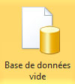

Là, une table se crée automatiquement puisque toute base de données doit contenir au moins une table.

On se retrouve par défaut sur le mode **feuille de données**Mode feuille de données. C’est le mode qui permet de saisir les données. Mais avant, il va falloir **paramétrer la table**.

Pour cela, on clique sur **Affichage** ou sur la flèche située en dessous puis **Mode création**Mode création.

Une boîte de dialogue s’ouvre et vous saisissez le nom de la table. Dans notre exemple, ce sera *Clients*.

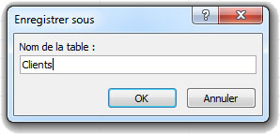

Nous allons créer les différents champs qui vont composer cette table à savoir *Civilité*, *Prénom*, *Nom*, *Adresse*, *CP*(Code Postal), *Ville*, *Téléphone*, *Email*et*Date de démarrage*.

On laisse de côté le premier champ pour le moment : nous y reviendrons à la fin.

Pour la *Civilité*, nous souhaiterions avoir une **liste déroulante** (M./Mme/Mlle). Pour cela, on nomme le champ *Civilité*et dans **Type de champ**, on sélectionne **Assistant liste de choix**. Une boîte de dialogue s’ouvre. Dans notre exemple, nous allons **taper les valeurs souhaitées**, on clique sur suivant.

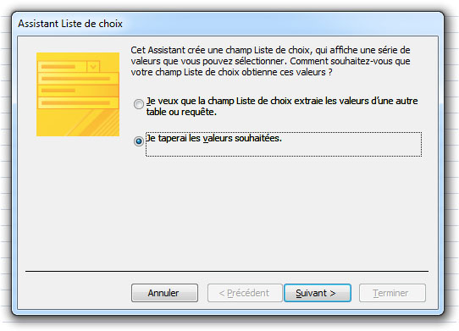

On laisse une colonne et on saisit nos valeurs : *M., Mme, Mlle*. On clique sur suivant.

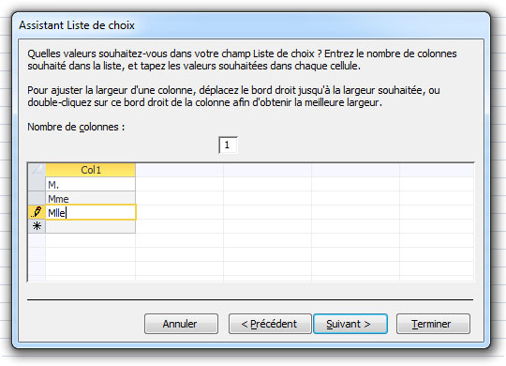

On coche **Limiter la liste** pour que l’on ne puisse pas saisir autre chose que nos valeurs et on laisse décoché**Autoriser plusieurs valeurs**, puis **Terminer**.

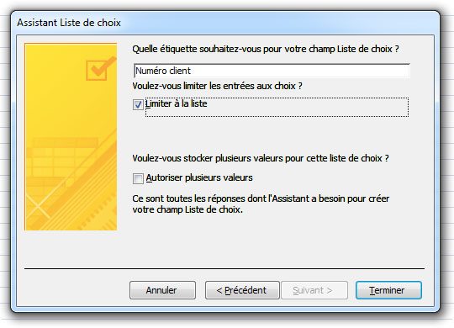

Notre type de données est revenu à texte, mais si l’on regarde l’onglet liste de choix on constate que les valeurs sont bien présentes.

On saisit nos champs *Prénom*, *Nom* et *Adresse* en laissant les paramètres par défaut.

Pour le *Code Postal*, on va insérer un **masque de saisie** afin qu’un seul format ne puisse être saisi dans le champ.

On laisse le type de champ sur **Texte** et dans **Masque de saisie**, on saisit **99999**. Ce qui aura pour effet de ne laisser saisir que des chiffres et non des lettres. Ce masque correspond aux codes postaux français.

Pour la *Ville*, on saisit notre champ comme le *Prénom*.

Pour le *Téléphone*, on va également appliquer un **masque de saisie,** mais avec **99 99 99 99 99** (numéro de téléphone français). Il est possible de remplacer les espaces par des points (.), des slashs (/) ou même des virgules (,) ou des deux-points (:).

Pour l’*Email*, on saisit notre champ de la même manière que le *Prénom*.

Enfin, pour la *Date de démarrage*, nous allons également attribuer un **masque de saisie**. On saisit donc *Date de démarrage* comme nom de champ et *Date/Heure* dans le type de données. Dans l’onglet *Général*, on clique sur le bouton avec les 3 points situés sur la ligne de masque de saisie Trois points. Dans la boîte de dialogue qui s’ouvre, nous allons choisir *Date, abrégé* puis nous cliquons sur **Suivant** deux fois et **Terminer**.

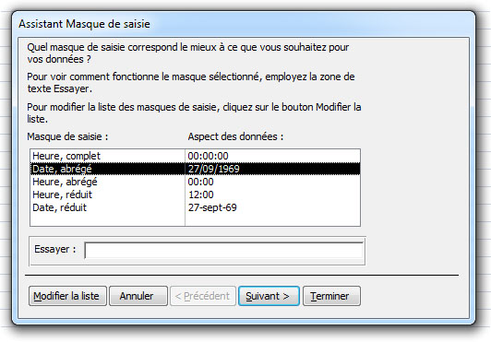

Maintenant, nous pouvons revenir à notre **NuméroAuto**. Pour rendre **chaque nouvel enregistrement unique**, il faut lui attribuer une **clé primaire Clé primaire** .

Un champ désigné en tant que clé primaire ne peut apparaître deux fois dans la même table. C’est pourquoi, dans notre exemple, nous allons choisir un **NuméroAuto** au cas où nous aurions deux clients avec le même nom : on ne peut donc choisir le champ *Nom* en tant que clé primaire. Si vous avez une liste de numéro client déjà établie, il suffira de saisir manuellement chaque numéro dans les enregistrements en attribuant un type de données **Texte**. Il faudrait procéder de la même manière si votre table portait sur des références produits.

Notre table est paramétrée, on reclique sur **Affichage** Mode feuille de données et on enregistre la table.

[**2) Création d’une requête**](http://www.votreassistante.net/creer-sa-premiere-base-de-donnees-access-creation-requete/)

Une **requête** permet de **filtrer les informations d’une ou plusieurs tables**.

Pour créer une **requête**, nous allons dans l’onglet **Créer** et on clique sur **Création de requête**.

[Création d'une requête](http://www.votreassistante.net/wp-content/uploads/2013/01/creation-requete.jpg)Une boîte de dialogue s’affiche, on choisit d’afficher la table *Clients* et on la referme.

[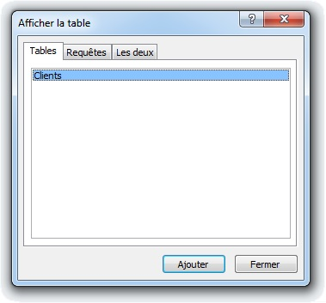](http://www.votreassistante.net/wp-content/uploads/2013/01/afficher-la-table.jpg)En développant la **Table**, on voit bien que tous nos champs sont présents.

[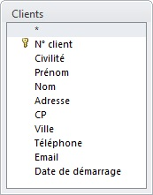](http://www.votreassistante.net/wp-content/uploads/2013/01/table-clients.jpg)Pour le paramétrage d’une requête, on sélectionne les champs : soit que l’on souhaite afficher dans notre résultat de requête soit dont on a besoin pour exécuter la requête, le reste n’est pas nécessaire.

Plusieurs **types de requête** existent :

* **Requête sélection :** affiche les enregistrements répondant aux critères demandés.
* **Requête de création de table :** enregistre les enregistrements, répondant aux critères, dans une nouvelle table.
* **Requête ajout :** ajoute les enregistrements répondant aux critères dans une table existante.
* **Requête de mise à jour :** met à jour les données d’une table existante selon les critères demandés.
* **Requête d’analyse croisée :** affiche un tableau de synthèse selon les champs demandés.
* **Requête de suppression :** supprime les données d’une table existante selon les critères demandés.

Pour notre première requête, nous allons créer une **requête de sélection** qui est la plus simple et la plus utilisée.

**Exemple 1 :**

Nous souhaitons connaître les *coordonnées des clients habitants uniquement Paris*.

Pour ce faire, nous allons double-cliquer sur tous les champs nécessaires à savoir : *Civilité*, *Prénom*, *Nom*, *Adresse*,*CP*, *Ville*, *Téléphone*, *Email*. Le *Numéro client* ne nous intéresse pas puisque c’est un numéro automatique qui ne sert qu’à Access.

Pour réaliser cette sélection, on se place sur la ligne de critères du champ *Ville* et on saisit *=Paris* et il suffit de cliquer sur **Exécuter [Exécuter](http://www.votreassistante.net/wp-content/uploads/2013/01/executer.jpg)** .

[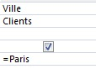](http://www.votreassistante.net/wp-content/uploads/2013/01/champ-ville-paris.jpg)Nous avons bien nos enregistrements comportant les *clients habitants Paris*.

[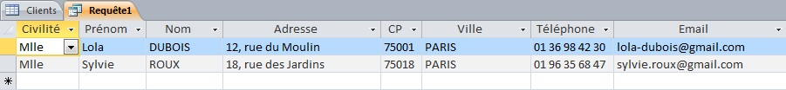](http://www.votreassistante.net/wp-content/uploads/2013/01/requete-clients-habitants-paris.jpg)**Exemple 2 :**

Pour approfondir, nous souhaiterions avoir les *clients de Paris****ET****Cergy*.

On retourne sur le mode création en cliquant soit sur **Affichage** soit sur la flèche située en dessous puis **Mode création [Mode création](http://www.votreassistante.net/wp-content/uploads/2013/01/mode-creation.jpg)** . Sous la ligne où nous avons saisi *Paris*, on saisi *=Cergy* et on exécute de nouveau.

[[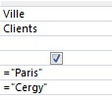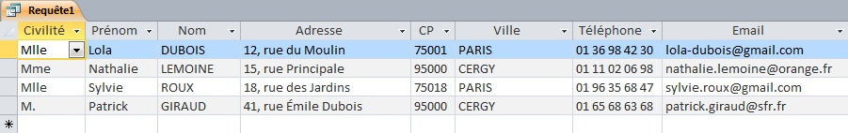](http://www.votreassistante.net/wp-content/uploads/2013/01/requete-clients-habitants-paris-et-cergy.jpg)](http://www.votreassistante.net/wp-content/uploads/2013/01/requete-clients-habitants-paris-et-cergy.jpg)

**Autre possibilité :** nous aurions aussi pu saisir à la place de *=Paris*, *=Paris ou Cergy*.

[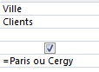](http://www.votreassistante.net/wp-content/uploads/2013/01/champ-ville-paris-ou-cergy.jpg)Cependant avec la première méthode, vous pouvez saisir autant de critères pour un même champ que vous le souhaitez en les saisissant les uns en dessous des autres même s’il n’y a pas de *ou* devant chaque *Ville*.

**Exemple 3 :**

Pour terminer sur un dernier exemple, on souhaiterait avoir la liste des clients avec qui nous avons commencé à collaborer *depuis le 1er janvier 2012*.

On retourne sur le **Mode création** [Mode création](http://www.votreassistante.net/wp-content/uploads/2013/01/mode-creation.jpg) et on double-clique sur *Date de démarrage* pour l’ajouter à la requête.

[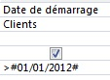](http://www.votreassistante.net/wp-content/uploads/2013/01/champ-date-de-demarrage-2012.jpg)Dans *Date de démarrage*, on saisit *>01/01/2012*, puis on clique sur **Exécuter**[Exécuter](http://www.votreassistante.net/wp-content/uploads/2013/01/executer.jpg).

Si maintenant, je souhaite connaître les clients dont le démarrage se situe entre le 1er janvier 2012 et le 30 juin 2012, on retourne sur le **Mode création** [Mode création](http://www.votreassistante.net/wp-content/uploads/2013/01/mode-creation.jpg) où nous saisissons : *>01/01/2012 et <30/06/2012* à la place de*>01/01/2012* puis on clique sur **Exécuter**[Exécuter](http://www.votreassistante.net/wp-content/uploads/2013/01/executer.jpg).

Lorsque l’on a fini de créer notre requête et que l’on souhaite la refermer, on nous demande d’enregistrer. Nous allons appeler cette requête *Démarrage*.

Les requêtes se mettent à jour **automatiquement** c’est-à-dire qu’à chaque fois que vous ajoutez un enregistrement à votre table et qu’ensuite vous ouvrez de nouveau cette requête, cette dernière vous affichera vos derniers enregistrements s’ils correspondent à vos critères.

[**3) Création d’un formulaire**](http://www.votreassistante.net/creer-sa-premiere-base-de-donnees-access-creation-formulaire/) :

Un **formulaire** permet de saisir les informations dans une table de manière **plus conviviale** que dans une table classique avec le **Mode feuille de données,** mais il permet aussi de pouvoir saisir dans deux, voire, plusieurs tables en même temps et au même endroit.

Pour créer un formulaire, nous allons dans l’onglet **Créer** et on clique sur **Assistant Formulaire**.

[Icône assistant formulaire](http://www.votreassistante.net/wp-content/uploads/2013/02/icone-assistant-formulaire.jpg)Une boîte de dialogue s’ouvre. Comme nous souhaitons rendre la saisie de notre *Table Clients* plus conviviale, nous allons laisser sélectionnée notre *Table Clients* et nous choisissons de sélectionner tous les champs sauf *N° client*puisqu’il ne nous sert que pour le traitement de la base de données, ce n’est donc pas utile de le voir apparaître.

[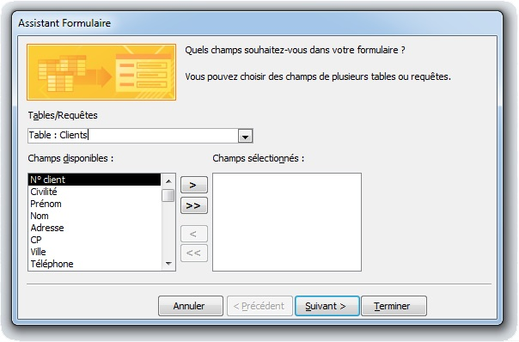](http://www.votreassistante.net/wp-content/uploads/2013/02/assistant-formulaire-choix-des-champs.jpg)

Nous utilisons les flèches :

[Sélectionner le champ en surbrillance](http://www.votreassistante.net/wp-content/uploads/2013/02/selectionner-le-champ-en-surbrillance.jpg) : sélectionner le champ en surbrillance

[Sélectionner tous les champs](http://www.votreassistante.net/wp-content/uploads/2013/02/selectionner-tous-les-champs.jpg) : sélectionner tous les champs de la liste

[Désélectionner le champ en surbrillance](http://www.votreassistante.net/wp-content/uploads/2013/02/deselectionner-le-champ-en-surbrillance.jpg) : désélectionner le champ en surbrillance

[Désélectionner tous les champs](http://www.votreassistante.net/wp-content/uploads/2013/02/deselectionner-tous-les-champs.jpg) : désélectionner tous les champs de la liste

On clique sur **Suivant** pour choisir la disposition du formulaire. Nous allons garder la disposition en colonne simple, puis nous cliquons sur **Suivant**.

[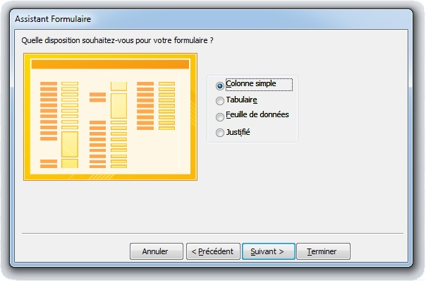](http://www.votreassistante.net/wp-content/uploads/2013/02/assistant-formulaire-choix-de-la-disposition.jpg)On choisit un nom pour notre formulaire. Pour simplifier, nous l’appellerons *Clients* comme sa table et nous ouvrons le formulaire pour en voir un aperçu.

[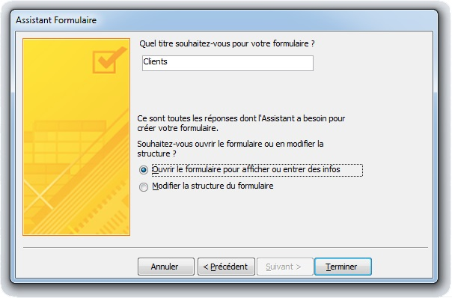](http://www.votreassistante.net/wp-content/uploads/2013/02/assistant-formulaire-choix-du-titre.jpg)

Le formulaire apparaît tel qu’il sera lorsque l’on voudra insérer de nouvelles données ou tout simplement consulter les enregistrements existants.[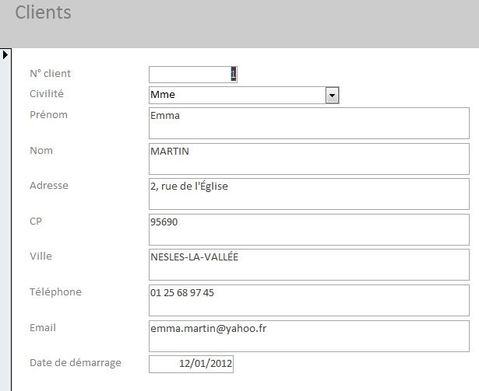](http://www.votreassistante.net/wp-content/uploads/2013/02/apercu-du-formulaire.jpg)Nous pouvons naviguer dans le formulaire grâce aux boutons se trouvant en bas :

[Atteindre le premier enregistrement](http://www.votreassistante.net/wp-content/uploads/2013/02/atteindre-le-premier-enregistrement.jpg) : atteindre le premier enregistrement

[Atteindre l'enregistrement précédent](http://www.votreassistante.net/wp-content/uploads/2013/02/atteindre-enregistrement-precedent.jpg) : atteindre l’enregistrement précédent

[Position dans le formulaire](http://www.votreassistante.net/wp-content/uploads/2013/09/position-dans-le-formulaire.jpg) : indique l’enregistrement sur lequel nous nous trouvons et combien d’enregistrements se trouvent dans notre table

[Atteindre l'enregistrement suivant](http://www.votreassistante.net/wp-content/uploads/2013/02/atteindre-enregistrement-suivant.jpg) : atteindre l’enregistrement suivant

[Atteindre le dernier enregistrement](http://www.votreassistante.net/wp-content/uploads/2013/02/atteindre-le-dernier-enregistrement.jpg) : atteindre le dernier enregistrement

[Créer un nouvel enregistrement](http://www.votreassistante.net/wp-content/uploads/2013/02/creer-un-nouvel-enregistrement.jpg) : créer un nouvel enregistrement

Afin de modifier la mise en page de notre formulaire, il suffit de cliquer sur la flèche située en dessous du bouton**Affichage** puis **Mode création**[Mode création](http://www.votreassistante.net/wp-content/uploads/2013/01/mode-creation.jpg).

Cet espace est réservé au paramétrage de la mise en page de notre formulaire :

[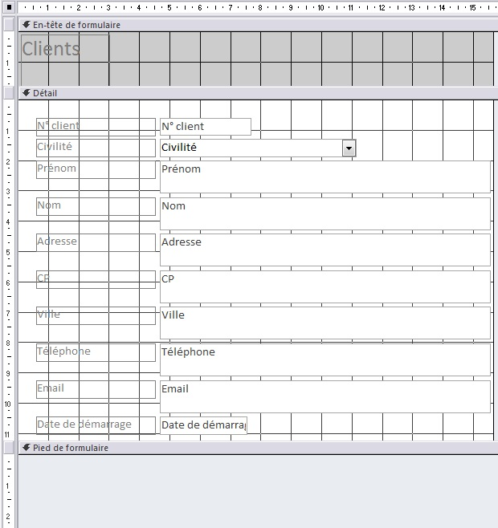](http://www.votreassistante.net/wp-content/uploads/2013/02/mise-en-forme-du-formulaire.jpg)Pour personnaliser le formulaire, nous pouvons modifier le thème, la couleur et même la police grâce à la rubrique**Thèmes**.

[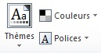](http://www.votreassistante.net/wp-content/uploads/2013/02/changer-de-theme.jpg)Dans la partie **En-tête de formulaire [En-tête de formulaire](http://www.votreassistante.net/wp-content/uploads/2013/02/en-tete-de-formulaire.jpg)** , nous pouvons personnaliser ce dernier en lui ajoutant une image par exemple. Pour ce faire, on clique soit sur **Logo** [Insérer un logo](http://www.votreassistante.net/wp-content/uploads/2013/02/inserer-un-logo.jpg) (si l’image est unique, si vous recliquez sur **Logo**, Access supprimera le premier logo inséré), soit sur **Insérer une image** [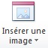](http://www.votreassistante.net/wp-content/uploads/2013/02/inserer-une-image.jpg) (si vous souhaitez en insérer plusieurs) puis **Parcourir**. On sélectionne notre image puis **Ok**. Une petite image a remplacé notre curseur [Icône d'insertion d'image](http://www.votreassistante.net/wp-content/uploads/2013/02/icone-insertion-image.jpg) pour nous indiquer qu’il faut choisir l’emplacement de notre image. Vous pouvez soit simplement cliquer, soit dessiner un cadre. Je vous conseille cette seconde option car si votre image est trop grande, elle décalera tout le formulaire. Dans ce cas, vous pouvez réorganiser votre mise en page mais cela vous fait perdre du temps inutilement. Avec la croix fléchée, nous pouvons modifier l’emplacement de chaque élément comme l’image ou même le titre.

La partie **Détail** [Détail](http://www.votreassistante.net/wp-content/uploads/2013/02/detail.jpg) est la partie principale du formulaire puisqu’elle représente la mise en forme des données. Les champs peuvent être agrandis ou réduis simplement en les sélectionnant et en glissant le curseur sur l’un des 8 points situés autour du champ pour le modifier.

Enfin, la partie **Pied de formulaire** [Pied de formulaire](http://www.votreassistante.net/wp-content/uploads/2013/02/pied-de-formulaire.jpg) fonctionne de la même manière que l’en-tête. Nous pouvons, par exemple, y insérer la **Date et l’heure [Date et heure](http://www.votreassistante.net/wp-content/uploads/2013/02/date-et-heure.jpg)** .

Dans notre exemple, nous laissons les paramètres par défaut car la présentation nous convient.

[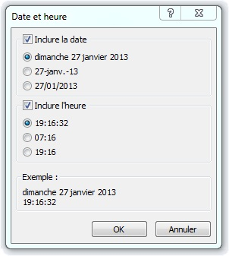](http://www.votreassistante.net/wp-content/uploads/2013/02/parametrage-date-et-heure.jpg)Si l’emplacement n’est pas correct, il suffit de cliquer et glisser le champ vers l’endroit désiré.

Une fois que notre mise en page nous convient, nous retournons sur le **Mode Formulaire** soit en cliquant directement sur le bouton [Mode formulaire](http://www.votreassistante.net/wp-content/uploads/2013/02/mode-formulaire.jpg), soit en cliquant sur la flèche, puis **Mode Formulaire**.

[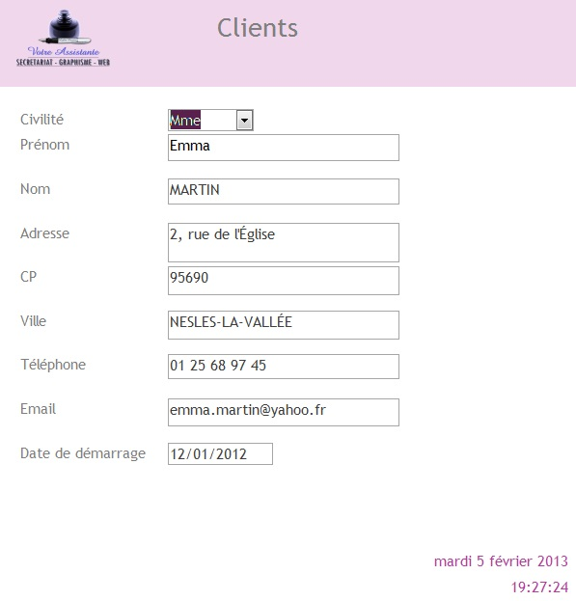](http://www.votreassistante.net/wp-content/uploads/2013/02/apercu-de-la-mise-en-forme-du-formulaire.jpg)

Si vous souhaitez apporter de nouvelles modifications, il suffit de rebasculer vers le **Mode Création [Mode création](http://www.votreassistante.net/wp-content/uploads/2013/01/mode-creation.jpg)**.

Vous pouvez désormais insérer, modifier, supprimer ou consulter vos enregistrements présents dans la *Table Clients* grâce à votre formulaire en sélectionnant le *Formulaire Clients*.

[Formulaire Clients](http://www.votreassistante.net/wp-content/uploads/2013/02/formulaire-clients.jpg)

[**4) Création d’un état**](http://www.votreassistante.net/creer-sa-premiere-base-de-donnees-access-creation-dun-etat/)

Un **état** permet de **mettre en page et synthétiser nos données**en vue de les **imprimer**.

Pour créer un **état**, nous allons dans l’onglet **Créer** et on clique sur **Assistant état**.

[Icône assistant état](http://www.votreassistante.net/wp-content/uploads/2013/02/icone-assistant-etat.jpg)Une boîte de dialogue s’ouvre. Comme nous souhaitons imprimer les données de notre *Table Clients*, nous allons laisser sélectionner cette table et nous choisissons de sélectionner tous les champs sauf *N° client* puisqu’il ne nous sert que pour le traitement de la base de données.

[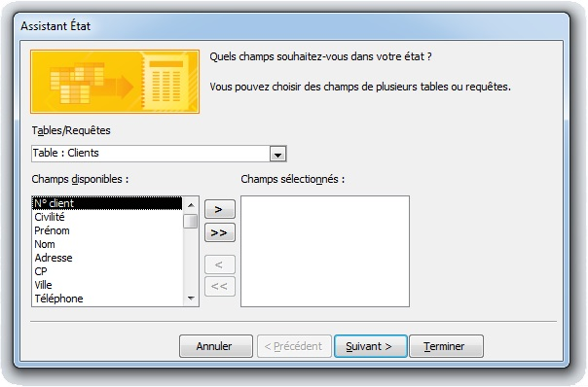](http://www.votreassistante.net/wp-content/uploads/2013/02/assistant-etat-choix-des-champs.jpg)Nous utilisons les flèches :

[Sélectionner le champ en surbrillance](http://www.votreassistante.net/wp-content/uploads/2013/02/selectionner-le-champ-en-surbrillance.jpg) : sélectionner le champ en surbrillance

[Sélectionner tous les champs](http://www.votreassistante.net/wp-content/uploads/2013/02/selectionner-tous-les-champs.jpg) : sélectionner tous les champs de la liste

[Désélectionner le champ en surbrillance](http://www.votreassistante.net/wp-content/uploads/2013/02/deselectionner-le-champ-en-surbrillance.jpg) : désélectionner le champ en surbrillance

[Désélectionner tous les champs](http://www.votreassistante.net/wp-content/uploads/2013/02/deselectionner-tous-les-champs.jpg) : désélectionner tous les champs de la liste

On clique sur **Suivant** et nous avons la possibilité **d’ajouter un niveau de regroupement**. Nous n’allons pas choisir de**niveau de regroupement** car notre but est de réaliser une base de données relativement simple, mais je ferais un tutoriel à ce sujet. Les **niveaux de regroupement** permettent de **synthétiser les données en y ajoutant des totaux**. Nous cliquons donc sur **Suivant**.

[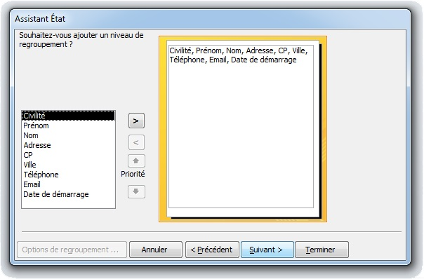](http://www.votreassistante.net/wp-content/uploads/2013/02/assistant-etat-niveau-de-regroupement.jpg)Nous pouvons choisir un **ordre de tri** pour notre état. Nous avons la possibilité de choisir 4 champs au maximum. Nous allons choisir le champ *Nom*, puis le champ *Prénom* **par ordre croissant**. Dans ce cas, si j’ai par exemple un client qui s’appelle Gérard DUFOUR et un autre qui s’appelle Martin DUFOUR, ce sera bien le client Gérard DUFOUR qui apparaîtra avant Martin DUFOUR même s’il a été saisi après. Pour un **tri décroissant,** il suffit de cliquer sur**Croissant**. Nous cliquons sur **Suivant**.

[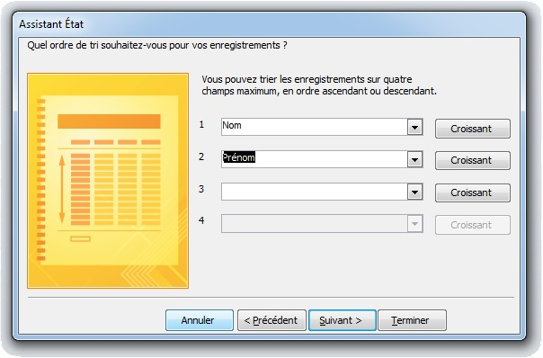](http://www.votreassistante.net/wp-content/uploads/2013/02/assistant-etat-ordre-de-tri.jpg)À cette étape, nous pouvons choisir la **disposition** : **verticale**, **tabulaire** ou **justifié**. En cliquant sur chacune de ces possibilités, nous pouvons avoir un aperçu du résultat. Nous allons garder la disposition **Tabulaire**. L’orientation**Portrait** ou **Paysage** peuvent être choisies. Comme notre état sera plus lisible à l’horizontale, nous allons choisir l’orientation **Paysage**. Enfin, nous allons laisser cochée la case **Ajuster la taille des champs afin qu’ils tiennent tous sur une page**. Cette option permet d’**ajuster automatiquement la taille des données pour l’impression**. En décochant cette case, nous risquerions d’avoir à imprimer des pages en largeur au lieu de simplement imprimer les pages en hauteur si nous avons beaucoup d’enregistrements à imprimer. On clique sur **Suivant**.

[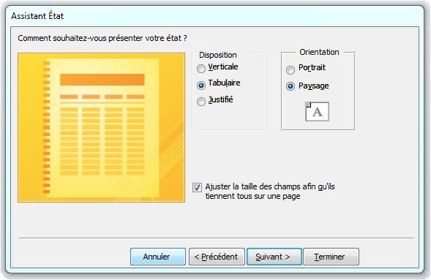](http://www.votreassistante.net/wp-content/uploads/2013/02/assistant-etat-presentation-de-etat.jpg)On choisit un nom pour notre **état**. Pour simplifier, nous l’appellerons *Clients* comme sa table et nous l’ouvrons pour en voir un aperçu en cliquant sur **Terminer**.

[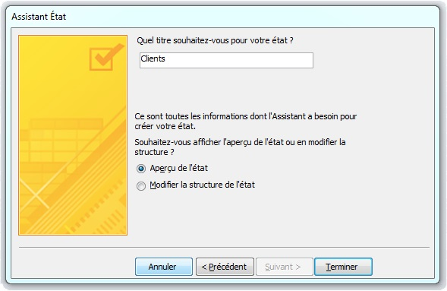](http://www.votreassistante.net/wp-content/uploads/2013/02/assistant-etat-choix-du-titre.jpg)Nous nous retrouvons dans l’**Aperçu avant impression** et la page apparaît exactement comme elle sera à l’impression. Comme vous pouvez le voir, Access a fait passer nos champs triés par ordre croissant devant le champ*Civilité* et le dernier champ n’est pas visible. Cependant, grâce à l’option cochée précédemment, il n’a pas basculé sur une autre page. Nous avons juste à le modifier pour corriger ces deux éléments.

[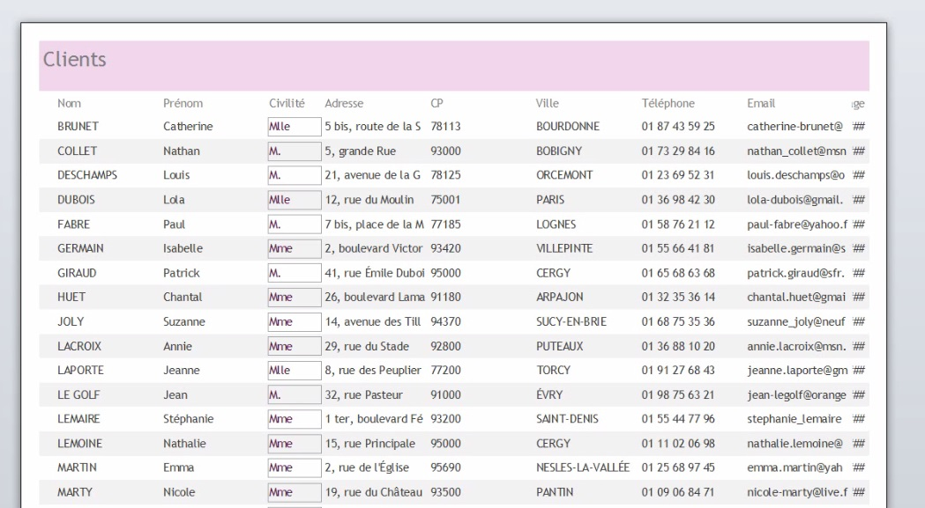](http://www.votreassistante.net/wp-content/uploads/2013/02/apercu-avant-impression.jpg)

Pour modifier notre état, il suffit de cliquer sur **Fermer l’aperçu avant impression**.

[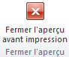](http://www.votreassistante.net/wp-content/uploads/2013/02/fermer-apercu-avant-impression.jpg)

Puis, sur la flèche située en dessous du bouton **Affichage** puis **Mode Création [Mode création](http://www.votreassistante.net/wp-content/uploads/2013/01/mode-creation.jpg)** . Ce mode ressemble au **Mode Création**d’un formulaire et fonctionne de la même manière

Cet espace est réservé au paramétrage de la mise en page de notre état :

[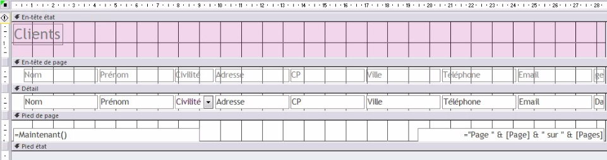](http://www.votreassistante.net/wp-content/uploads/2013/02/parametrage-de-la-mise-en-forme-etat.jpg)

Pour personnaliser l’état, nous pouvons modifier le thème, la couleur et même la police grâce à la rubrique**Thèmes**.

[](http://www.votreassistante.net/wp-content/uploads/2013/02/changer-de-theme.jpg)

Dans la partie **En-tête état**[En-tête état](http://www.votreassistante.net/wp-content/uploads/2013/02/en-tete-etat.jpg), nous pouvons personnaliser ce dernier en lui ajoutant une image par exemple. Pour ce faire, on clique soit sur **Logo** [Insérer un logo](http://www.votreassistante.net/wp-content/uploads/2013/02/inserer-un-logo.jpg) (si l’image est unique, si vous recliquez sur **Logo**, Access supprimera le premier logo inséré) soit sur **Insérer une image** [](http://www.votreassistante.net/wp-content/uploads/2013/02/inserer-une-image.jpg) (si vous souhaitez en insérer plusieurs) puis**Parcourir**. On sélectionne notre image puis **Ok**. Une petite image a remplacé notre curseur [Icône d'insertion d'image](http://www.votreassistante.net/wp-content/uploads/2013/02/icone-insertion-image.jpg) pour nous indiquer qu’il faut choisir l’emplacement de notre image. Vous pouvez soit simplement cliquer, soit dessiner un cadre. Je vous conseille cette seconde possibilité car si votre image est trop grande, elle décalera tout le formulaire. Avec la croix fléchée, nous pouvons modifier l’emplacement de chaque élément comme l’image ou même le titre.

La partie **En-tête de page** [En-tête de page](http://www.votreassistante.net/wp-content/uploads/2013/02/en-tete-de-page.jpg) représente vos titres de champs qui peuvent être également déplacés ou dont vous pouvez changer la mise en forme.

La partie **Détail** [Détail](http://www.votreassistante.net/wp-content/uploads/2013/02/detail.jpg) est la partie principale de l’état puisqu’elle représente la mise en forme des données. Les champs peuvent être agrandis ou réduis simplement en les sélectionnant et en glissant le curseur sur l’un des 8 points situés autour du champ pour le modifier.

Les parties **Pied de page** [Pied de page](http://www.votreassistante.net/wp-content/uploads/2013/02/pied-de-page.jpg) et **Pied état** [Pied état](http://www.votreassistante.net/wp-content/uploads/2013/02/pied-etat.jpg) fonctionnent de la même manière que l’en-tête. La différence entre ces deux parties est que le **Pied de page** apparaîtra sur toutes les pages imprimées et que le **Pied état** n’apparaîtra que sur la dernière page. Nous pouvons par exemple y insérer la **Date et l’heure [Date et heure](http://www.votreassistante.net/wp-content/uploads/2013/02/date-et-heure.jpg)** .

Dans notre exemple, nous laissons les paramètres par défaut car la présentation nous convient.

[](http://www.votreassistante.net/wp-content/uploads/2013/02/parametrage-date-et-heure.jpg)

Si l’emplacement n’est pas correct, il suffit de cliquer et glisser le champ vers l’endroit désiré.

Pour chacun de ces éléments, vous pouvez utiliser l’onglet **Format** pour personnaliser votre mise en forme et pour sélectionner plusieurs champs en même temps, maintenez la *touche* *Ctrl* enfoncée et cliquez sur chaque champ.

Une fois que notre mise en page nous convient, nous retournons soit sur le **Mode état** [Mode état](http://www.votreassistante.net/wp-content/uploads/2013/02/mode-etat.jpg), soit sur l’**Aperçu avant impression** [Aperçu avant impression](http://www.votreassistante.net/wp-content/uploads/2013/02/icone-apercu-avant-impression.jpg) pour pouvoir cliquer sur **Imprimer [Imprimer](http://www.votreassistante.net/wp-content/uploads/2013/02/imprimer.jpg)** et lancer l’impression.

[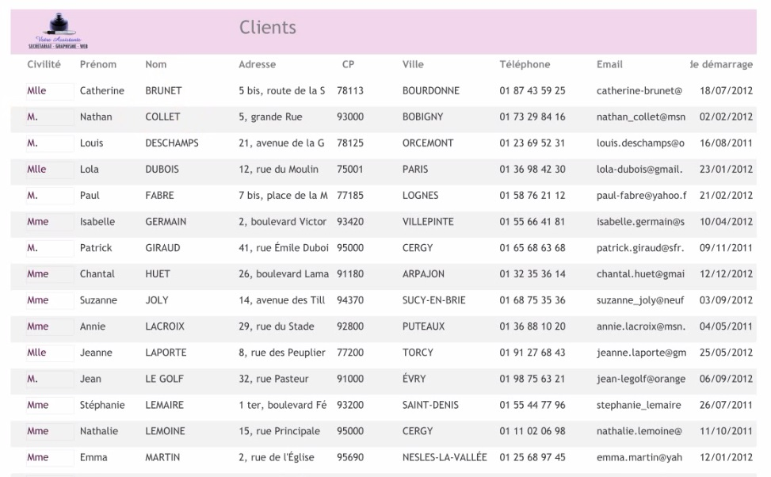](http://www.votreassistante.net/wp-content/uploads/2013/02/impression-etat.jpg)

**Hypothèses:**

* **P.E Access est un logiciel de gestion de base de données. VRAI**
* **P.E qu’Access l’implémentation de données. VRAI**

**P.E Access utilise l’algèbre rationnel pour gérer les données . VRAI**